ANÁLISIS
Entradas:
- 5 números.
Salidas:
- Número de orden en el que se ingresó el menor de los 5 números ingresados.
Relación:
- Num < menor
- Num < menor
- Num < menor
- Num < menor
- Num < menor
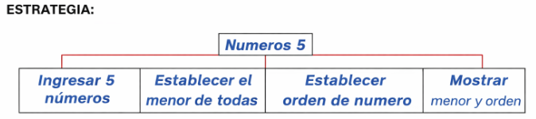
AMBIENTE:
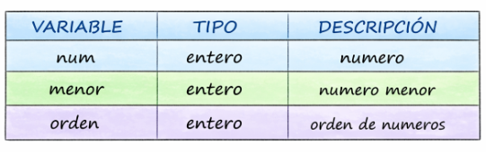
PSEUDOCÓDIGO:
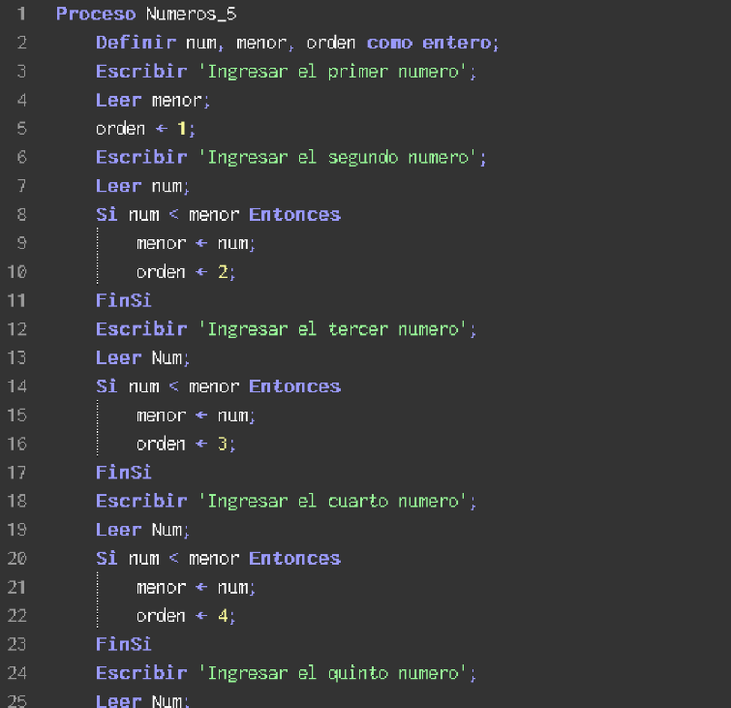
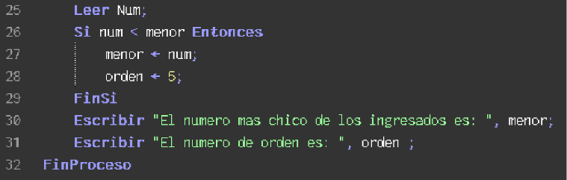

DIAGRAMA DE FLUJO:
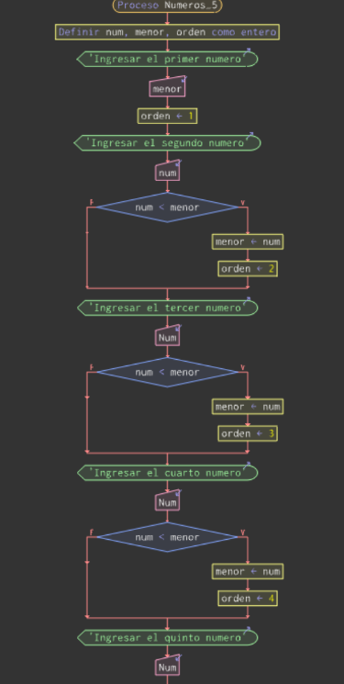
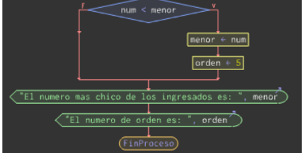

SEGUIMIENTO:
